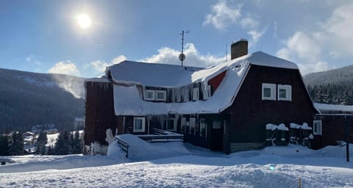
HURÁ NA HORY

Jídelníček od 13. – 17. 1. 2025 alergeny
Po: | S: | Chléb, pomazánka z ryb v tomatě, hruška, čaj | 1,4,7,10
 | O: | Polévka hrášková | 1,7
 |  | Široké nudle s mákem, m.m., mléko | 1,3,7
 | S: | Karlovarský rohlík, ovoce, mléko | 1,7
Út: | S: | Chléb, pomazánka mrkvová, pomeranč, mléko | 1,7
 | O: | Polévka krupicová s vejci | 1,3,7,9
 |  | Čevabčiči, brambory, salátová okurka, čaj | 1,3,7
 | S: | Párty chléb, pomazánka z humusu, ovoce, mléko | 1,6,7,11
St: | S: | Termix, piškoty, čaj | 1,3,7
 | O: | Polévka frankfurtská | 1,7
 |  | Bulgur s kuřecím masem a zeleninou, strouhaný sýr, červená řepa, čaj | 1,7
 | S: | Chléb, sýr Almette, ovoce, mléko | 1,7
Čt: | S: | Rohlík, rama, banány, kakao | 1,7
 | O: | Polévka zeleninový vývar s pohankou | 1,9
 |  | Vepřové na srbský způsob, rýže, čaj | 1,7
 | S: | Chléb, lučina, zelenina, mléko | 1,7
Pá: | S: | Chléb, pomazánka sýrová, jablko, mléko | 1,7
 | O: | Polévka květáková | 1,7
 |  | Treska na kmíně, brambory, rajče, čaj | 7
 | S: | Veka, nutella, ovoce, mléko | 1,5,6,7

alergeny - viz seznam alergenů
Ovoce a zelenina při odpoledních svačinách – dle aktuálního sortimentu.
Ovocné čaje a neochucená voda po celý den. Strava je určena k okamžité spotřebě.
Změna jídelníčku vyhrazena!
Dobrou chuť přeje kolektiv kuchyně MŠ Němčická.

